المحاضرة الخامسة عشرة
نظرية التكاليف ( ب )
The Theory of Costs ( B )
تعرف التكاليف بأنها المدفوعات النقدية التي توجه لشراء خدمات مدخلات أو عناصر الإنتاج اللازمة لإنتاج سلعة أو خدمة ما .
تعتبر دوال التكاليف دوال اشتقاقية و هي مشتقة أصلاً من دوال الإنتاج التي تصف أمثل طرق الإنتاج لأي فترة زمنية معينة .
تفرق النظرية الاقتصادية إلي نوعين من التكاليف باعتبار المدى الزمني :
- التكاليف في المدى القصير ( القريب ) :
و هي التكاليف التي تتحملها المنشأة خلال فترة زمنية لا تسمح بتغيير كل مدخلات إنتاجها , عليه فإن بعض المدخلات ( تحديداً رأس المال و التنظيم ) تكون ثابتة .
- التكاليف في المدى الطويل ( البعيد ) :
و هي التكاليف التي تتحملها المنشأة خلال فترة زمنية طويلة تسمح لها بتغيير كل مدخلاتها لذلك فإن الأجل الطويل تكون كل المدخلات الإنتاج متغيرة .
التكاليف الكلية في الأجل القصير :
من حيث طبيعة التكاليف يمكن تقسيمها في الأجل القصير إلى قسمين :
- التكاليف الثابتة ( Fixed Costs – FC ) :
و هي تكاليف عوامل الإنتاج الثابتة و المستخدمة في العملية الإنتاجية و تظل هذه لتكاليف ثابتة في حالة الإنتاج أو عدمه , مثال لها تكاليف المباني و الآلات و أقساط التأمين ... الخ .
تكاليف الإنتاج في المدى القريب :
التكاليف الاقتصادية للإنتاج هي مجموع تكاليف الفرص البديلة لعناصر الإنتاج المستخدمة في العملية الإنتاجية .
حيث أن تكلفة الفرصة البديلة لعنصر الإنتاج هي :
- على شكل تكاليف صريحة أي مدفوعات مالية مباشرة كالأجور و تكاليف المواد الخام و السلع الوسيطة و الطاقة .
- على شكل تكاليف ضمنية و هي تكاليف غير مدفوعة , و تمثل تكلفة الفرصة البديلة لعناصر الإنتاج المملوكة للمنشأة .
- تكلفة الفرصة البديلة لرأسمال مالك المنشأة , الذي استثمره فيها بدلاً عن الاستعانة بالقروض المصرفية , و كذا الحال بالنسبة لقدرات و مهارات المنظم و يطلق عليها الربح العادي .

مثال :
- إذا افترضنا أن مجموع الإيراد ( TR ) للمؤسسة يساوي 50000 و التكاليف الصريحة ( TXC ) أي مدفوعات مالية مباشرة كالأجور و تكاليف المواد الخام و السلع الوسيطة و الطاقة و تكاليف استخدام الآلات و المعدات تساوي 30000 , و بالتالي يكون الربح المحاسبيهو الفرق بين مجموع الإيراد و مجموع التكاليف :
- و عندما نأخذ بالاعتبار مجموع التكاليف الضمنية ( TIC ) 15000 و هي تكاليف غير مدفوعة , و تمثل تكلفة الفرصة البديلة لعناصر الإنتاج المملوكة للمنشأة , مثل راتب المالك للمنشأة و الإيجار الضمني للمبنى الذي يتملكه , و بالتالي يكون الربح الاقتصادي هو الفرق بين الربح المحاسبي و التكاليف الضمنية أو الربح العادي :
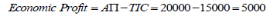
تكاليف الإنتاج في المدى القريب :
- التكاليف الكلية = التكاليف الثابتة + التكاليف المتغيرة
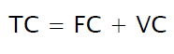
- متوسط التكاليف الكلية ( ATC ) = التكاليف الكلية ( TC ) ÷ الإنتاج الكلي ( Q )
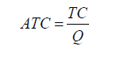
- التكلفة الحدية ( MC ) = التغير في التكاليف الكلية ÷ التغير في الإنتاج
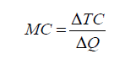
الناتج الحدي و التكاليف الحدية في المدى القريب :
تحليل إضافي :
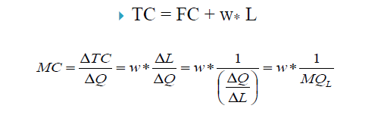
- باعتبار أن أجر العمل w محدد في سوق العمل , نلاحظ من المعادلة أن التكاليف الحدية MC تتغير عكسياً مع التغير في الإنتاج الحدي للعامل MQL . فعندما يكون الإنتاج الحدي للعمل متزايداً , تأخذ التكلفة الحدية في التناقض . و حين يصل الإنتاج الحدي للعامل إلي نهايته القصوى , تكون التكلفة الحدية في بلغت نهايتها الصغرى . و عندما يبدأ تناقص الإنتاجية الحدية للعمال , تبدأ التكلفة الحدية في التزايد , كما يتضح من الرسم البياني التالي :
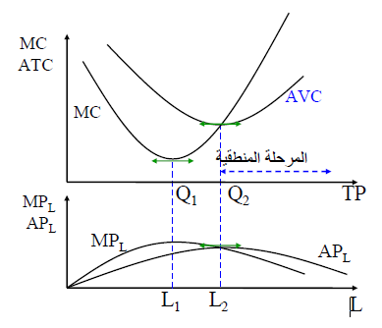
عندما يصل الإنتاج الحدي إلى نهايته العظمى , تكون التكلفة الحدية عند نهايتها الدنيا . و عندما يصل الإنتاج المتوسط إلى نهايته العظمى , يكون متوسط التكلفة المتغيرة عند نهايته الدنيا .
الإنتاج المتوسط و متوسط التكلفة المتغيرة في المدى القريب :
يمكن التعبير عن متوسط التكلفة المتغيرة AVC على النحو التالي :
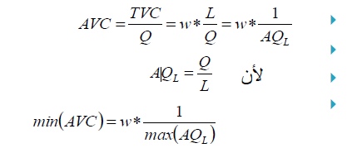

- كذلك , مع زيادة الإنتاج تزيد التكاليف الكلية بداية بمعدل يتناقص بتناقص التكلفة الحدية حتى تصل إلى نهايتها الصغرى , ثم تستمر التكاليف الكلية في التزايد و لكن بمعدل متزايد مع استمرار تزايد التكلفة الحدية , كما يتبين من الرسم البياني الآتي :

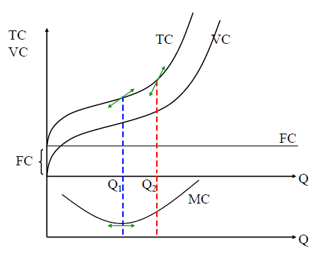

تزيد التكاليف الكلية بمعدل متناقص عندما تكون التكلفة الحدية متناقصة , ثم تأخذ التكاليف الكلية في التزايد بمعدل متزايد عندما تبدأ التكلفة الحدية في التزايد أي بعد النقطة Q1 , و بنسبة أكبر عندما تبدأ التكلفة المتوسطة في التزايد أي بعد النقطة Q2 .

العلاقة بين منحنيات التكلفة المتوسطة و التكلفة الحدية :
- تتكون التكاليف الكلية من التكاليف الثابتة و التكاليف المتغيرة , و نلاحظ أن المسافة العمودية بين منحنى التكاليف الكلية و التكاليف المتغيرة في الشكل السابق تقيس التكاليف الثابتة . كما أن الجدول التالي يمنح مثالاً للعلاقة بين الإنتاج و التكاليف في المدى القريب .
- و بقسمة طرفي معادلة التكاليف الكلية على الإنتاج الكلي , نحصل على معادلة متوسط التكاليف الكلية ATC على النحو التالي :
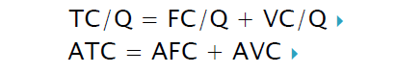

- و يوضح الرسم البياني التالي منحنيات التكلفة المتوسطة , و التكلفة الحدية في المدى القريب عندما تكون بعض عناصر الإنتاج ثابتة و بالتالي بعض التكاليف ثابتة .

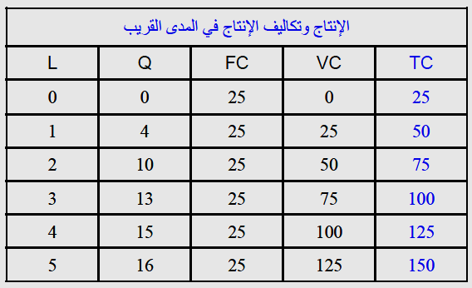

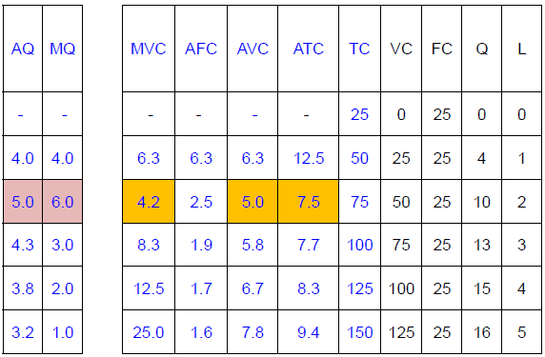

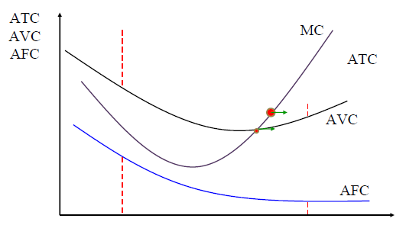

المسافة العمودية بين ATC و AVC تقيس AFC , و الذي يتناقص بزيادة الإنتاج .
و يقطع منحنى MC كل من ATC و AVC عند نقطة النهاية الصغرى لكل منهما .
و تتقاطع التكلفة الحدية MC مع AVC و ATC عند أدنى مستوى لهما .

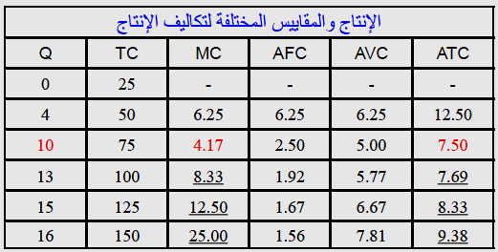

و مع تزايد الإنتاج في المرحلة الأولى , تؤدي زيادة الإنتاج المتوسط إلى تناقص متوسط التكلفة الثابتة ( انظر الرسم البياني أعلاه ) . كذلك عندما يبدأ الإنتاج الحدي في الانخفاض , تبعاً لقانون التناقصية , فإن التكلفة الحدية تبدأ في التزايد , مما يؤدي بعد فترة إلى زيادة متوسط التكلفة المتغيرة و الكلية . يبدأ متوسط التكلفة المتغيرة في التزايد فقط عندما تصبح التكلفة الحدية أعلى منها ( انظر الجدول أعلاه ) .

انتقال منحنيات التكاليف :
لمنحنى التكاليف حركة ذاتية أي ضمن المنحنى عندما يتغير حجم الإنتاج Q . و حركة انتقالية أي ينتقل بكاملة عندما تتغير التكاليف بسبب التغيرات في تقنية الإنتاج , أو في أسعار عناصر الإنتاج , أو فيهما معاً .

- التقدم التقني : إذا استعانت المنشأة بتقنية أكثر تقدما مع افتراض ثبات أسعار عناصر الإنتاج , فيمكن للمنشأة أن تنقل منحنى الإنتاج الكلي إلى أعلى . و يؤدي هذا إلى انتقال منحنى متوسط التكلفة المتغيرة AVC إلى أسفل أي أن التقدم التقني يسهم في خفض AVC .
لكن استخدام التقنيات الجديدة للإنتاج ينطوي على زيادة التكلفة الثابتة , و ينقل خط متوسط التكلفة الثابتة إلى أعلى . لذلك تعتمد نتيجة تأثير التقدم التقني على متوسط التكلفة الكلية على التأثير الصافي لكل من متوسط التكلفة الثابتة و متوسط التكلفة المتغيرة .
- فعند المستويات الدنيا للإنتاج يغلب أثر الارتفاع في التكلفة الثابتة على أثر الانخفاض في التكلفة المتغيرة , و تكون ATC مرتفعة . بينما عند المستويات العليا للإنتاج يغلب أثر الانخفاض في التكلفة المتغيرة على أثر الارتفاع في التكلفة الثابتة , و تكون ATC متدنية .
- تغير أسعار عناصر الإنتاج : تأثر أسعار عناصر الإنتاج بشكل مباشر على تكاليف الإنتاج , سواء كانت تكاليف ثابتة أو متغيرة .
فمثلاً إذا ارتفعت أسعار الإيجار و التأمين , فينتقل خط AFC إلى أعلى و كذلك منحنى ATC و لا يتغير منحنى AVC . بينما إذا ارتفعت أسعار العمال أو أسعار المواد الخام أو أسعار الطاقة , فينتقل منحنى AVC إلى أعلى و كذلك منحنى ATC ولا يتغير خط AFC .
تكاليف الإنتاج في المدى البعيد :
في المدى البعيد تستطيع المنشأة تغيير جميع عناصر الإنتاج , لذلك فإن تكاليف الإنتاج في المدى البعيد تعتبر جميعها متغيرة و لا وجود للتكاليف الثابتة .
مثال : يعرض الجدول التالي دالة الإنتاج في المدى البعيد , حيث يضم مستويات الإنتاج المقابلة لكل مزيج من عنصري الإنتاج العمل و رأس المال .
و نلاحظ في الجدول التالي , الذي يحتوي على الإنتاجية الحدية العمل MQL و على إنتاجية الرأسمال MQK , أن قانون تناقصية ينطبق على عنصري الإنتاج أي العمل و رأس المال .
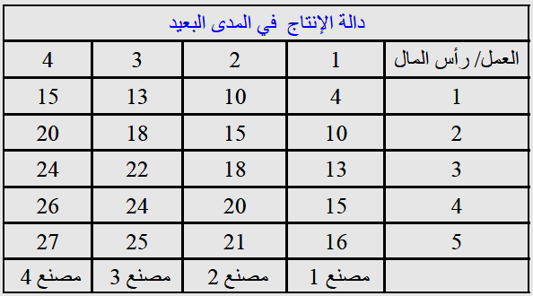
منحنى متوسط التكاليف في المدى البعيد :
يعرض الرسم البياني التالي منحنيات متوسط التكاليف الكلية في المدى القريب لخمسة أحجام مختلفة من المنشآت العاملة في إحدى الصناعات SAC1 إلى SAC5 . و نفترض أنه كلما زاد حجم المنشأة كلما زاد حجم المنشأة كلما زاد حجم الإنتاج , و الذي يصل عنده متوسط التكاليف إلى أدنى مستوياته . و بالتالي يكون ترتيب التكاليف المتوسطة على المدى القريب من الأدنى إلى الأعلى هو كما يلي :
SAC1 SAC2 SAC3 SAC4 SAC5
في الأجل الطويل تستطيع المنشأة اختيار أي حجم ترجحه للمشروع و ذلك لتغييب التكاليف المتوسطة الثابتة , و ستكون التكلفة المتوسطة على المدى الطويل هي LAC . و يعتبر الأجل الطويل كسلسلة من حالات الأجل القصير المتاحة للمنشأة الإنتاجية و تتحدد التكلفة المتوسطة على المدى القصير بالكمية SAC .
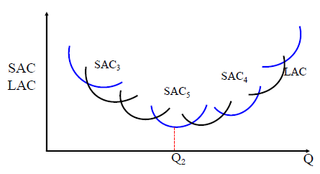

منحنيات التكاليف المتوسطة في المى القريب لأحجام مختلفة من المنشآت , و يغلفها منحنى التكاليف المتوسطة في المدى البعيد , و الذي يمثل أدنى تكلفة ممكنة للوحدة عند مستويات مختلفة للإنتاج نلاحظ أن متوسط التكلفة على المدى الطويل تأخذ شكل حرف U .
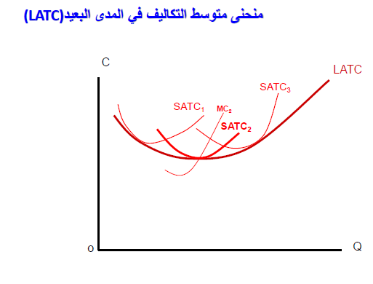
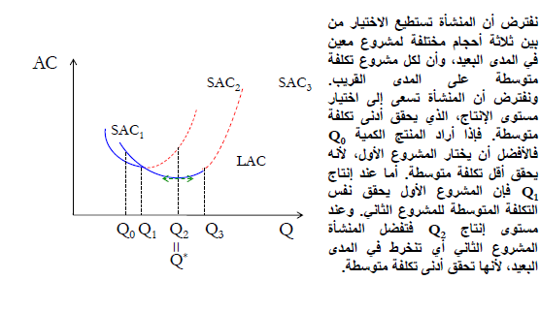

اسئلة مراجعة

- خطأ و صواب :

- التكاليف الضمنية هي مدفوعات مباشرة مثل أجور العاملين . ( ᵪ )
الإجابة الصحية هي غير مباشرة
- يقطع منحنى التكلفة الحدية MC كل من منحنى متوسط التكلفة الكلية ATC
و منحنى متوسط التكلفة المتغيرة AVC عند نقطة النهاية الصغرى لكل منهما . ( √ )

- اختياري :

- عند المستويات العليا للإنتاج يغلب أثر الانخفاض في التكلفة المتغيرة على أثر الارتفاع في التكلفة الثابتة , و تكون متوسط التكلفة الكلية ATC .
- متدنية
- مرتفعة
- سالبة
- لا تتأثر

